Київський національний університет імені Тараса Шевченка

ФРЕКС

Лабораторна робота №2

З курсу «Веб-програмування»

Варіант №11

Роботу виконала

студентка 2-го курсу

КІ-СА

Уваренко

Олена

Київ 2018

Хід роботи

Відображення у десктопних браузерах

Google Chrome

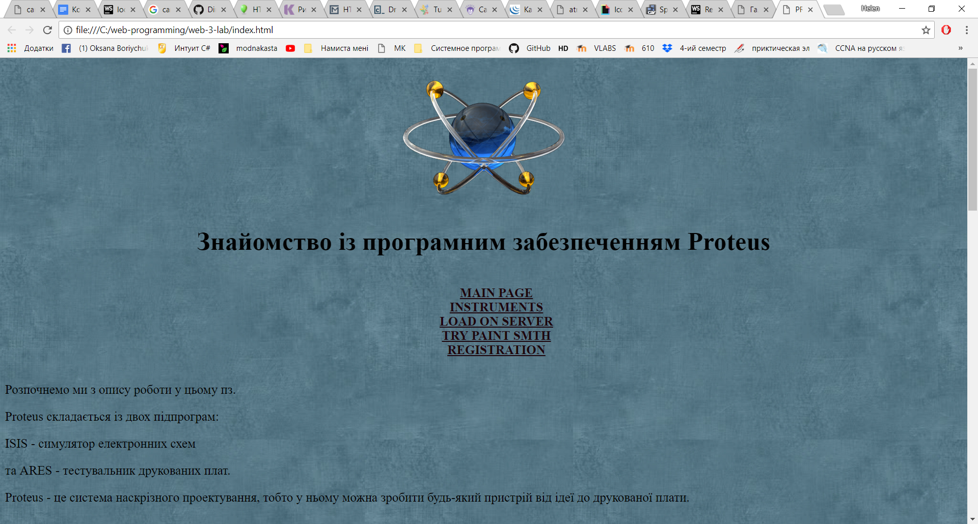

Firefox

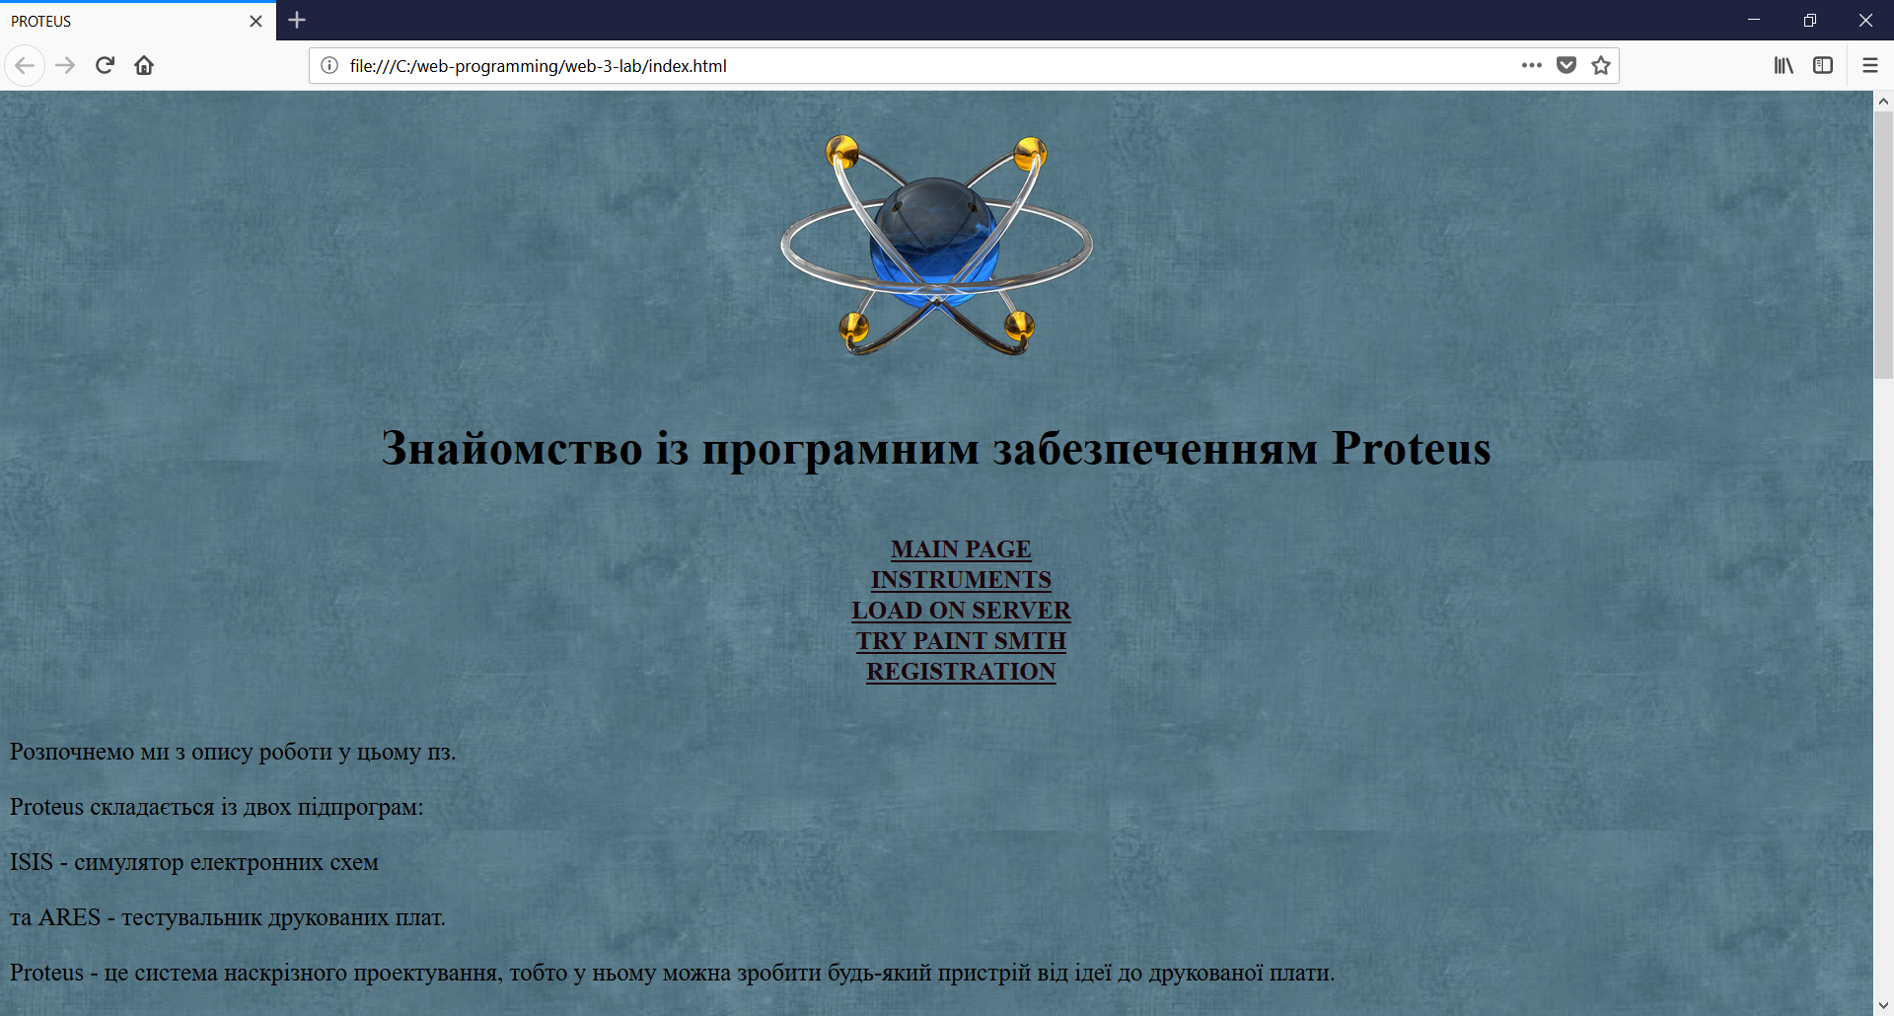

Opera

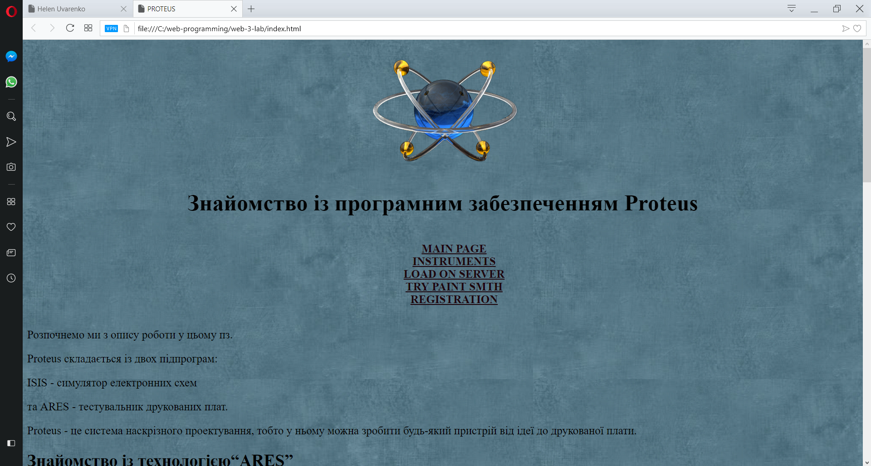

Edge

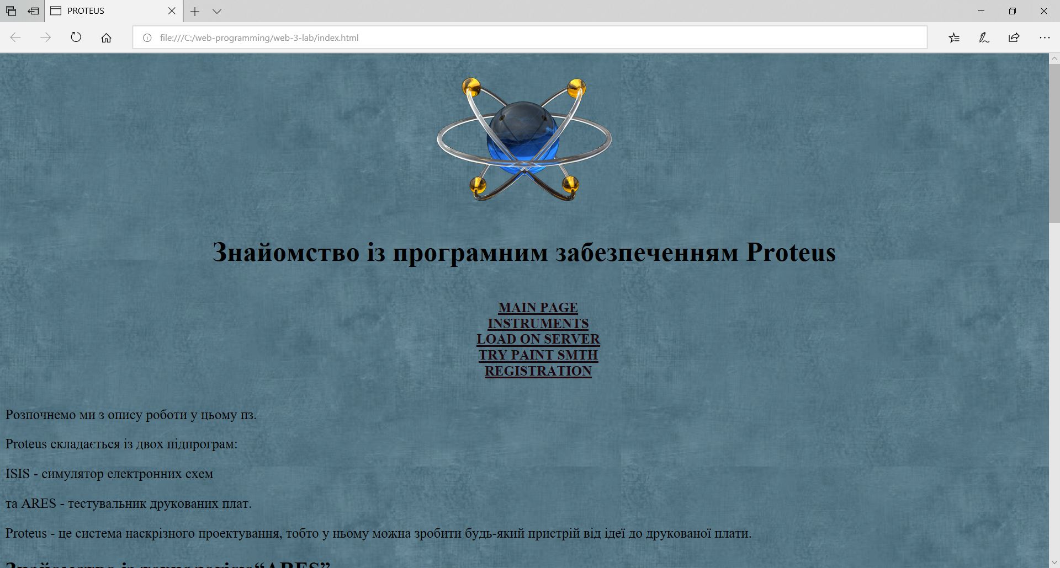

IE

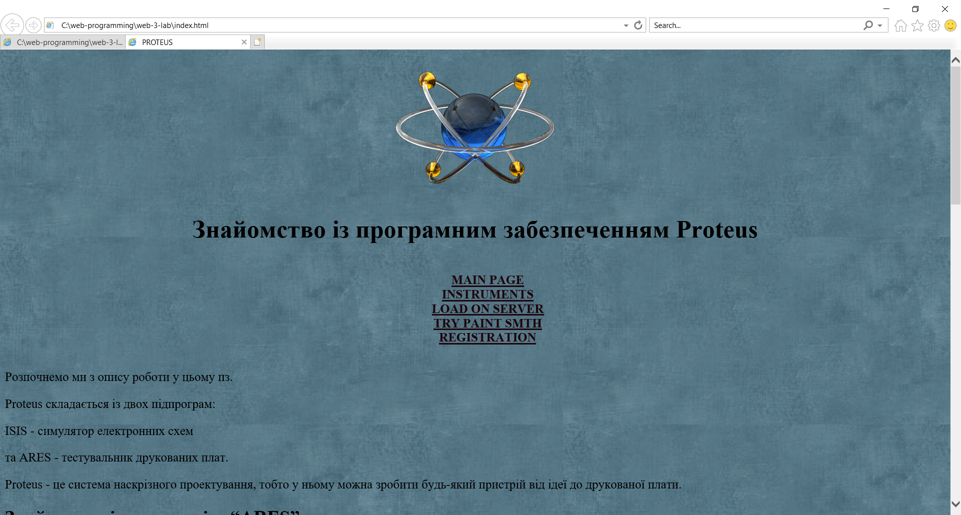

Проходження валідації

а. http://validator.w3.org - html: 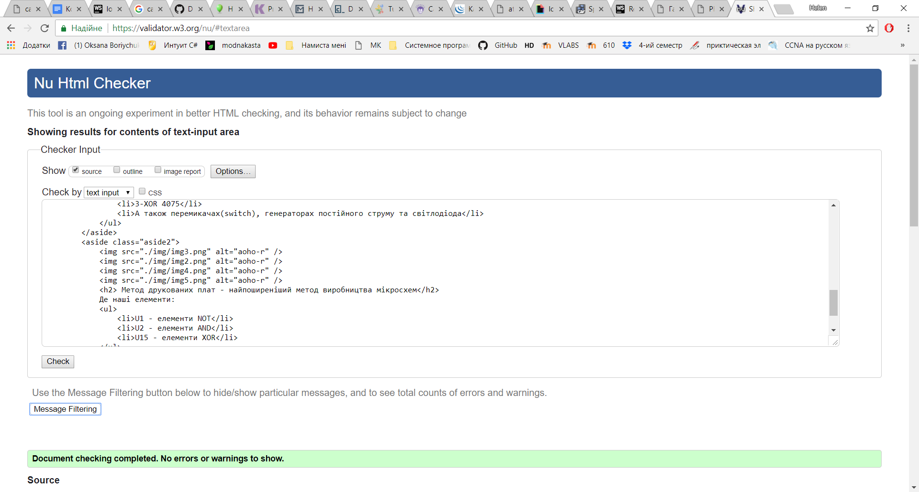

https://jigsaw.w3.org/css-validator/#validate_by_input - сss:

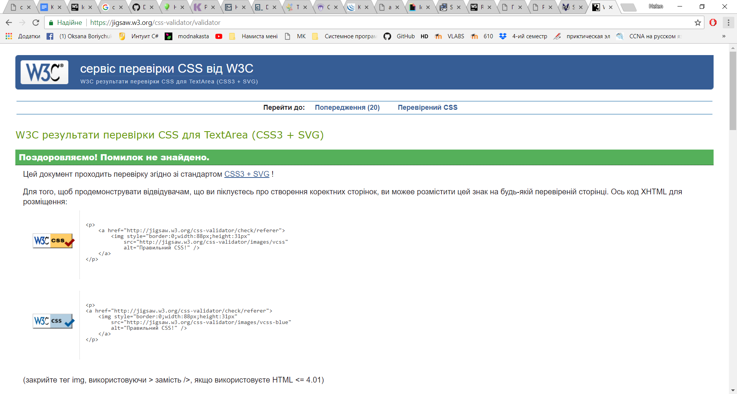

b. CSE HTML Validator – html:

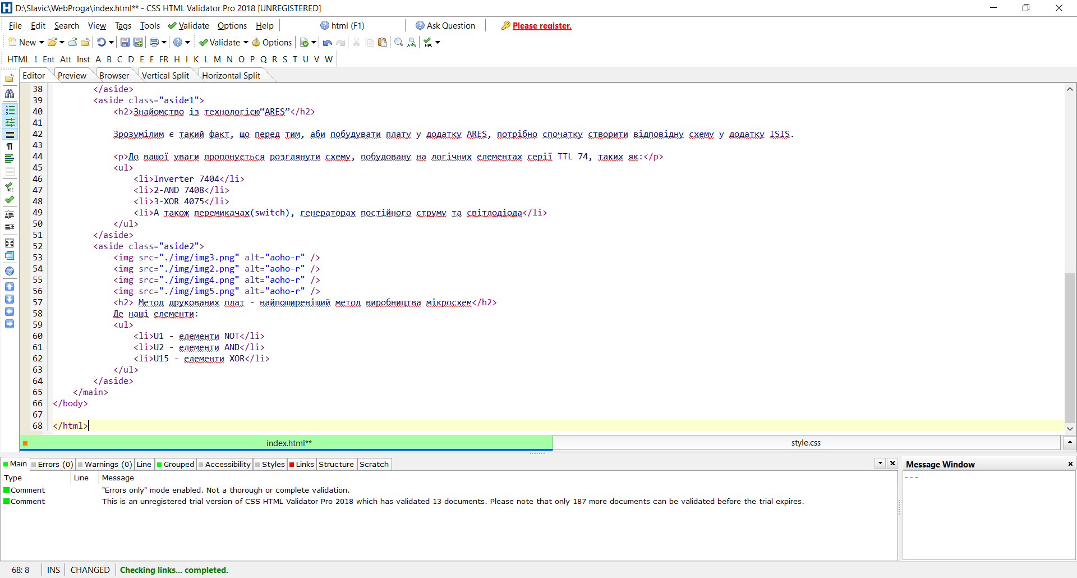

Сss:

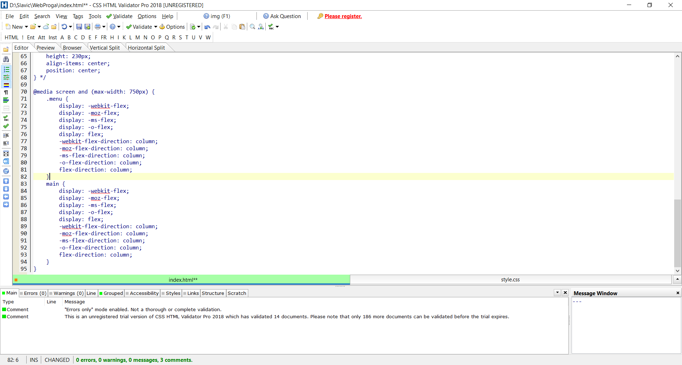

c. [http://csslint.net](http://csslint.net/) - сss

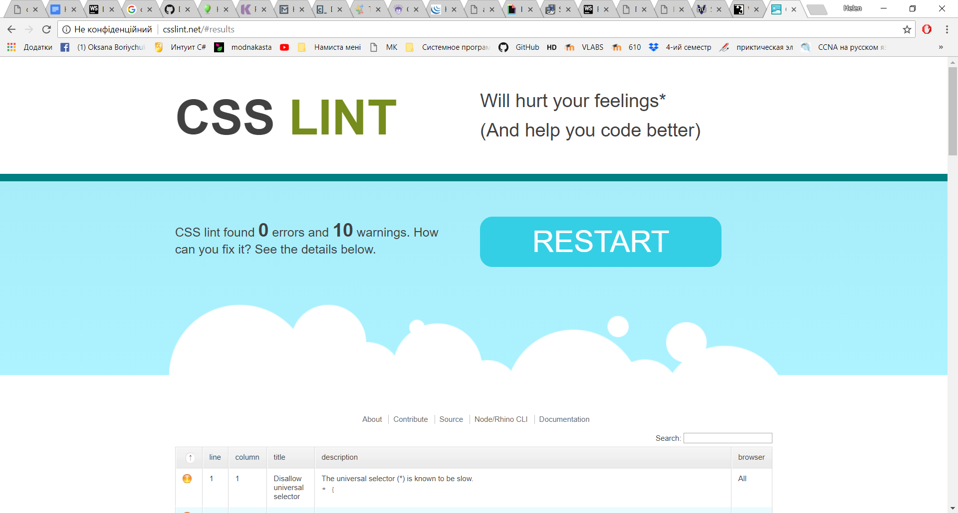

Від зовнішнього вигляду коду сторінок не болить голова! 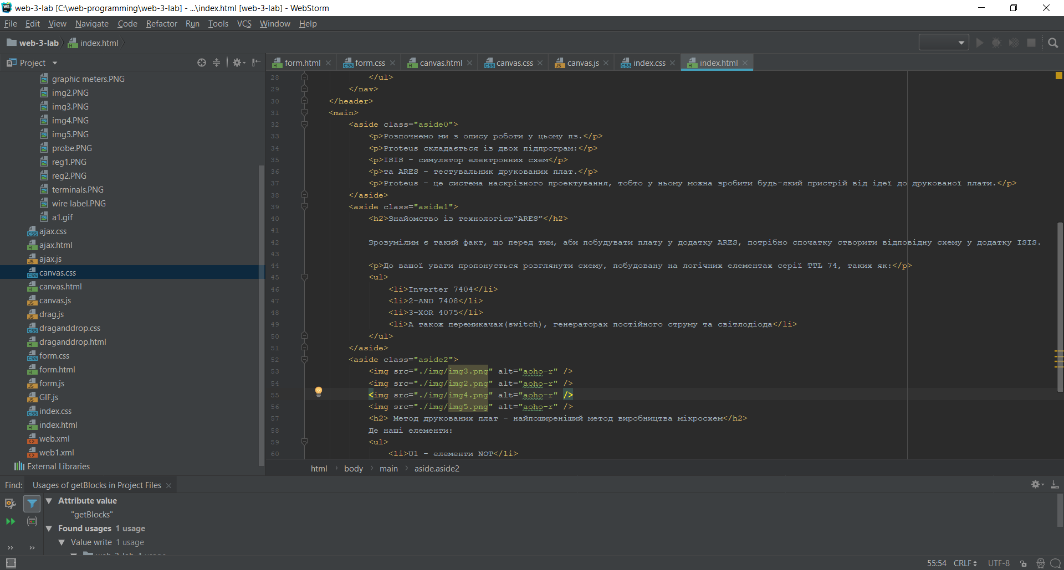

Щодо цілісного оформлення сторінок, то уся структура даного проекту підтримує спільний інтерфейс, із кожної сторінки можна перейти на будь-яку іншу у рамках проекту, кожна сторінка має свій title

Частина 1. Нові структурні елементи + доступність (3 бали + 1 бал)

1. У даному фотоматеріалі показано використання елементів header, nav, main та aside. Із власного досвіду можу сказати, що вони допомагають зробити роботу щодо верстки та навігації сторінки більш зручною та швидкою, адже усі головні елементи, із яких побудована сторінка, вже винайдені та стандартизовані.

<header>  
 <img id="logo" alt="" src="./img/atom.png" />  
 <h1>Знайомство із програмним забезпеченням Proteus</h1>  
 <nav class="menu">  
 <ul class="menu-ul">  
 <li><a href="./index.html">MAIN PAGE</a></li>  
 <!--MAIN PAGE-->  
 <li><a href="./draganddrop.html">INSTRUMENTS</a></li>  
 <!--DRAG AND DROP-->  
 <li><a href="./ajax.html">LOAD ON SERVER</a></li>  
 <!--SOME STAFF WITH AJAX-->  
 <li><a href="./canvas.html">TRY PAINT SMTH</a></li>  
 <!--CANVAS-->  
 <li><a href="./form.html">REGISTRATION</a></li>  
 <!--FORM-->  
 </ul>  
 </nav>  
</header>

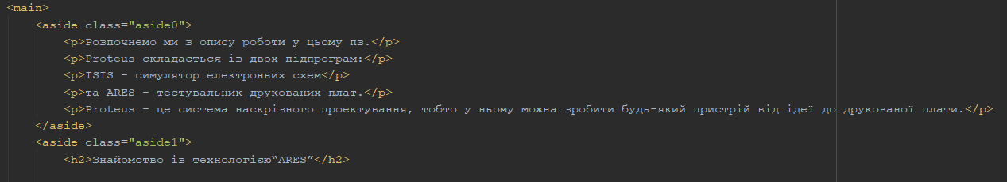

1. Тема мого проекту – дуже стисла веб-версія виконаного мною керівництва до курсу схемотехніки, а саме – початок роботи у програмному забезпеченні PROTEUS.

Частина 2. Клієнтська валідація форми + збереження даних (2 бали + 2 бали)

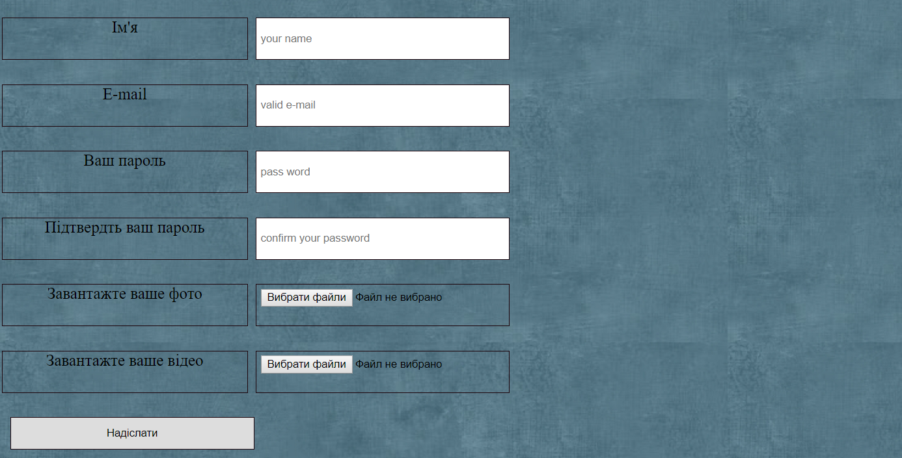

Як бачимо, додана форма із полями різних типів. Користувач може ввести свою електронну пошту, ім’я, пароль(та підтвердити його), завантажити своє фото і відео.

Частина 3. AJAX та робота з файлами різних форматів (5 балів + 3 бали)

Одразу після переходу на сторінку:

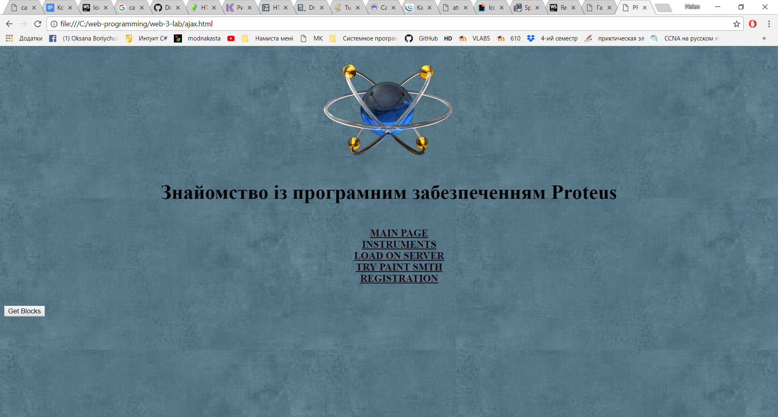

Після натиснення кнопки:

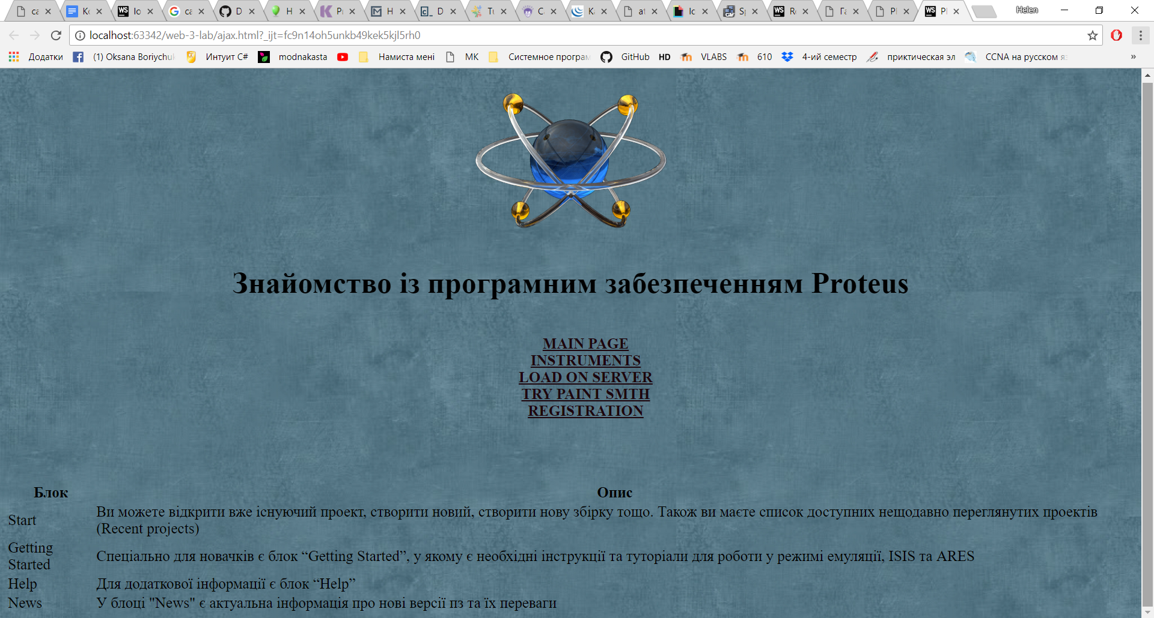

Саме ця частина завдання ajax виконана за допомогою XML-файлу:

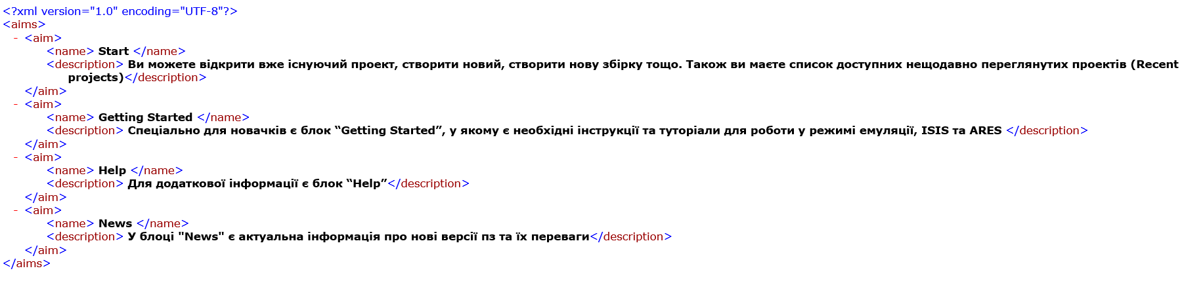

Наступний фотоматеріал демонструє роботу із JSON та збереження структури вірша.

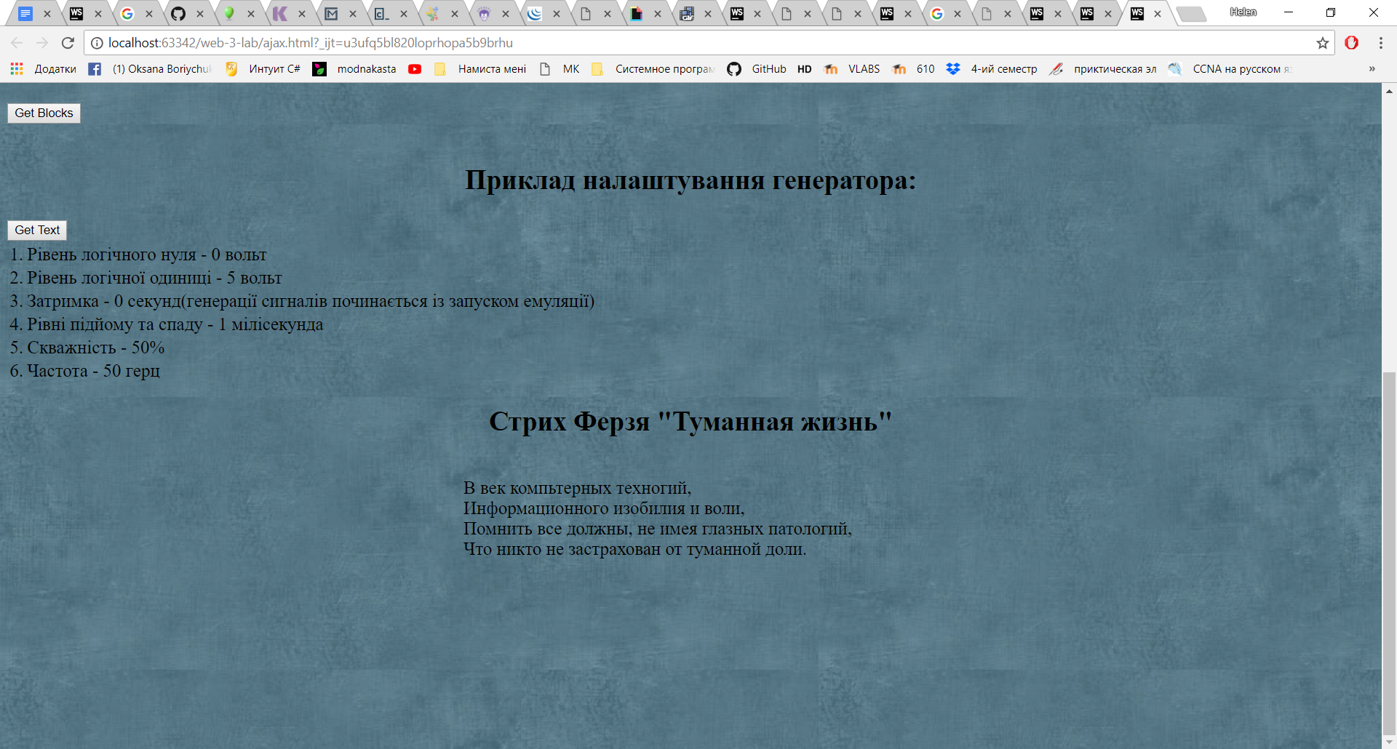

Частина 4. Canvas та анімація (4 бали + 3 бали)

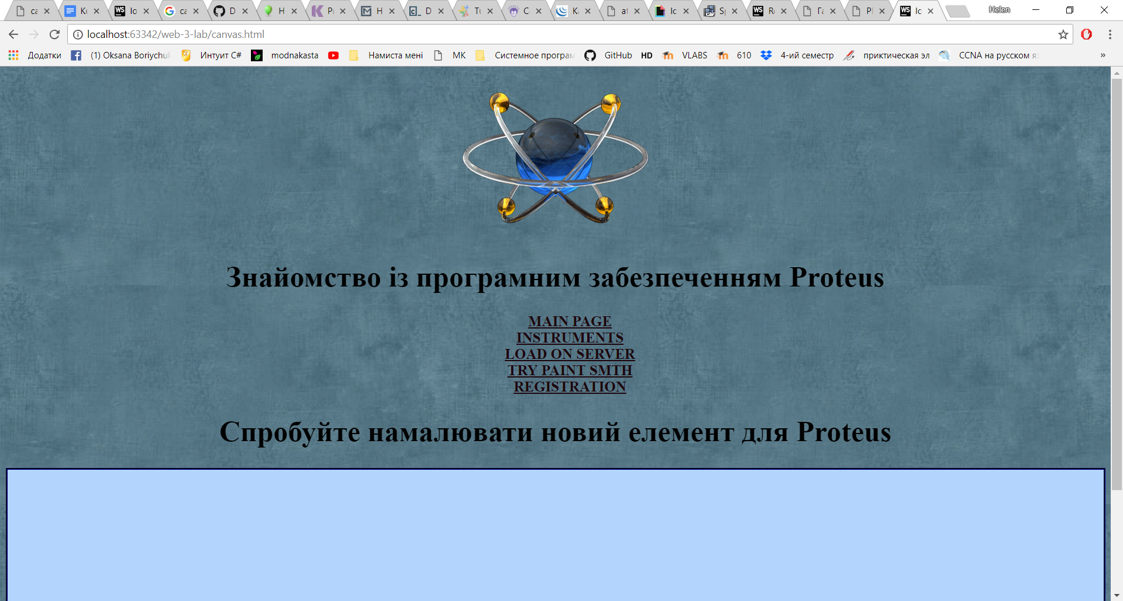

Анімація виконана за принципом: лкм зажато – курсор залишає свою траєкторію на холсті, віджато – не залишає.

Приклад роботи:

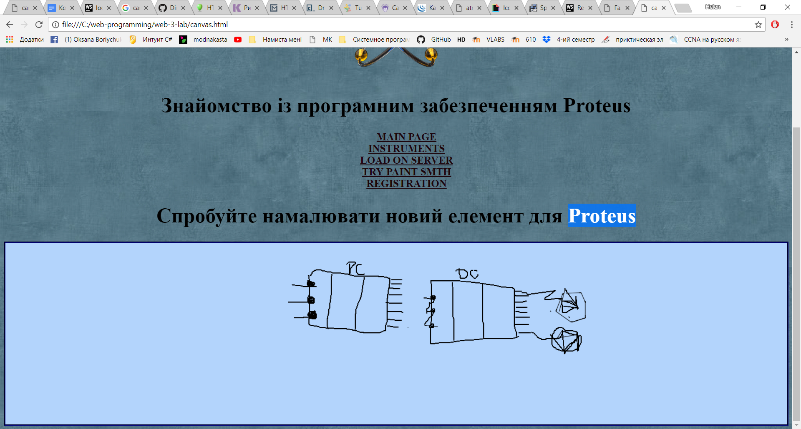

Також виконано інтеграцію файлу формату .gif за допомогою методiв представлення у canvas.

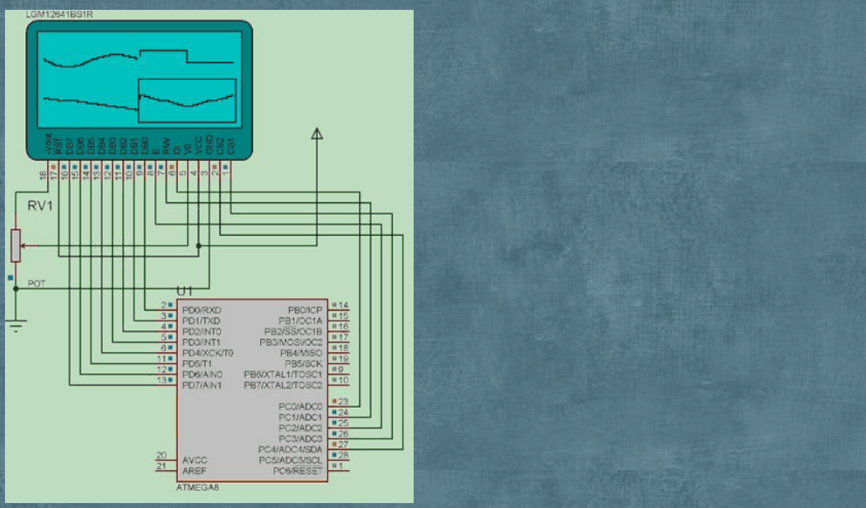

Частина 5. Drag'n'drop (2 бали + 2 бали)

Дана частина проекту працює за такою схемою: користувач перетягує обраний елемент із запропонованих до виділеної області. Після цього виконується alert із повідомленням про конкретне обране зображення.

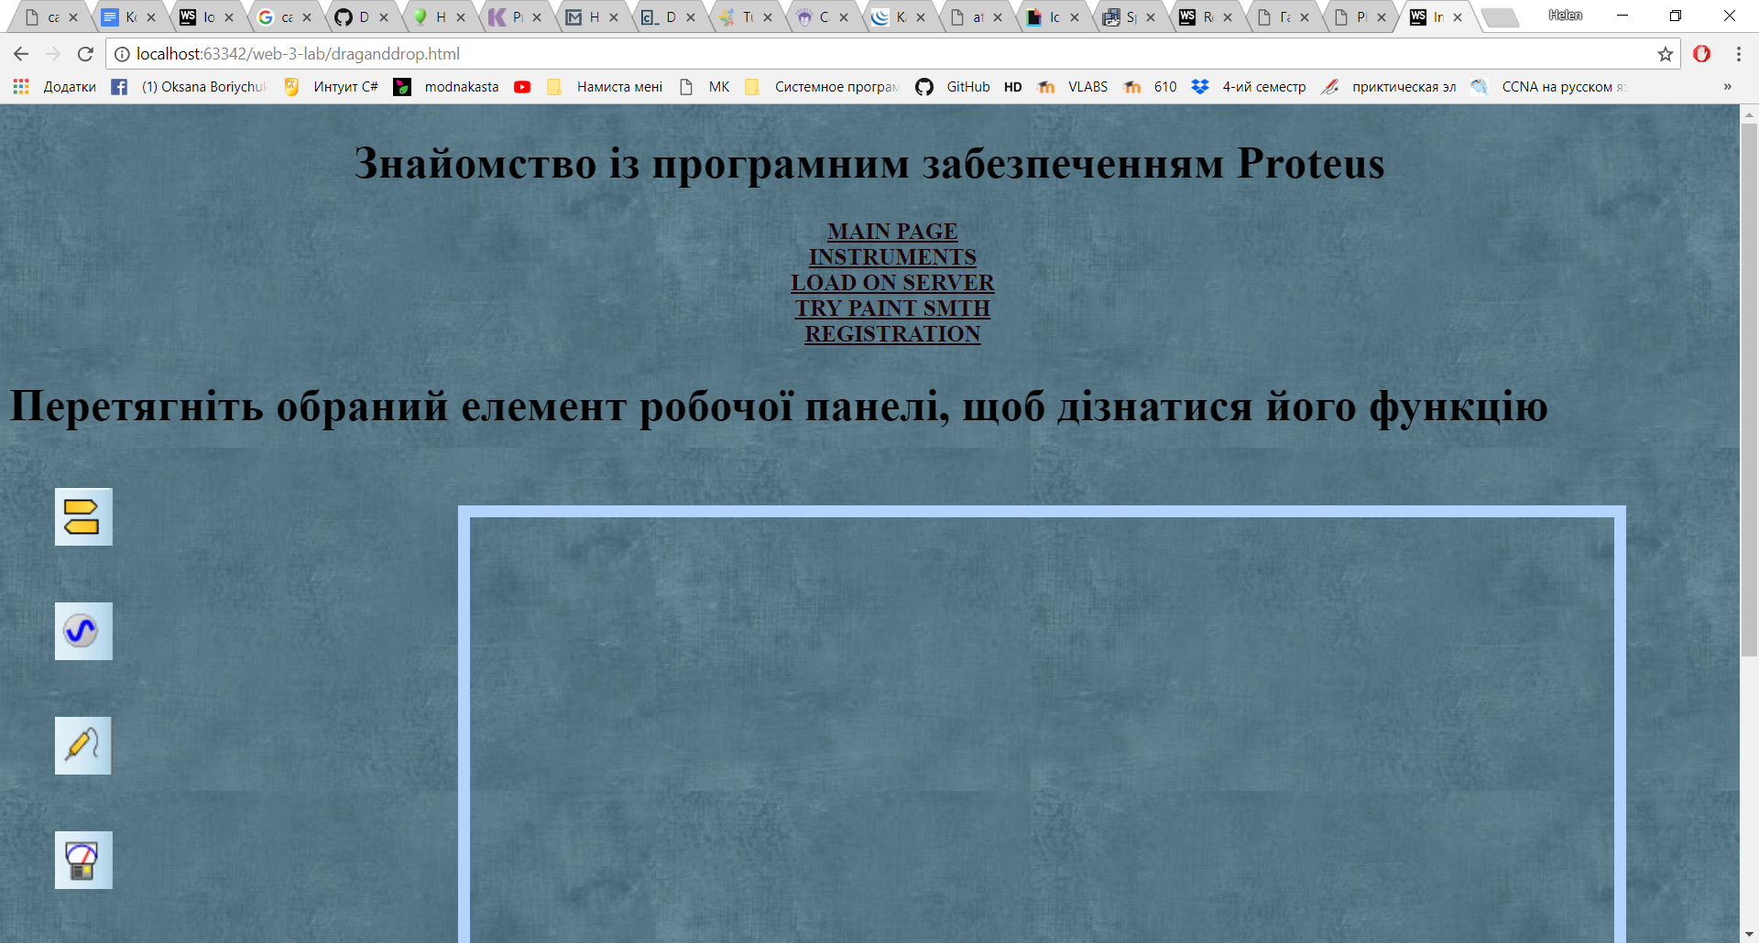

Наприклад, ось так:

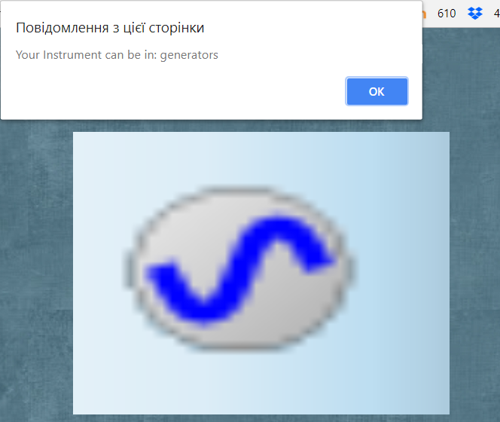

Висновки:

У данній лабораторній роботі я навчилась використовувати знання, отримані на лекціях, з приводу того, як застосовувати технології JS, XML, AJAX, JSON, Drag and drop, Canvas та закріпила навички із використання HTML, CSS.